統計社会学 原典

イデオロギーと切り離された社会学

東京電機大学 工学部

情報通信工学科3年 17ec084 平田智剛

# 第1章 地球を回さない人文社会学者たち

## 第１節. 人文社会学はイデオロギー

信じられないことかもしれないが、昭和後期から令和時代の日本の大学、特に文系の大学には、「それでも地球は回らない」と言い張って聞かない先生方が多くいる。

「それでも地球は回っている」はイタリアの天文学者、ガリレオ・ガリレイが宗教裁判(異端尋問)にかけられ、地動説の誤りを認めさせられた際に発したとされている名言である。この宗教裁判はコペルニクスの地動説を宗教的に否定するために行われた弾圧行為とあるといってよい。

もちろん、文系学者が地動説を否定しているということを言いたいのではないが、自身の科学的根拠のない主義・信条に反する意見を頑なに拒み、様々な立場や見解に耳を傾けることのできない文系大学教員が存在するのは紛れもない事実である。客観的な正当性を示せない自己の負い目を棚に上げ、異端を許さず数や政治力の暴力で否定する彼らの本質はまさにガリレオを弾圧した教徒たちのそれではなかろうか。本稿では特に人間社会に関わる主義・信条を押し付けようとする文系教授らに焦点を当て、その総称として「人文社会学教授」、「人文社会学者」と呼ぶことにする。また彼らの研究する学問あるいはその偽物を「人文社会学」と呼ぶことにする。

例えば大阪大学大学院でジェンダー学と名の付くイデオロギーを研究する牟田和恵は、ツイッター上でとある男子学生が唱えた「女性専用車を男性差別と捉える意見」を「女性への攻撃」と解釈し、当該学生との間でSNS上のトラブルを引き起こしてしまった。後日彼女は「白雪姫は強制わいせつ」といった内容をツイッター上に投稿した。その後同じ男子学生から「男性の要救助女性に対する人工呼吸の実施やAEDの使用は強制わいせつか」と問われたが、彼女はこれへの回答を怠り、それ以来ツイッター上では「怖くて女性に対する救護活動はできない」とする男性ユーザーの声が散見されるようになった。この事実を鑑みると、彼女の目的であろう女性の地位向上は一連のやり取りで達成されず、それどころか女性の生存権を脅かす逆説的な結果につながってしまったといえ、彼女のSNSを利用した活動には疑問を呈さざるを得ない。また平成31年度東京大学入学式にて「性差別」について言及した上野千鶴子は、「医科大学や一部の大学の医学部で秘密裏に行われていた女子受験生の減点」に触れながら、「大阪電気通信大学で『肯定的差別』の一環として行われていた女子受験生の加点」には触れず、あたかも女性だけが性差別を受けているとの誤解を招く偏向的な祝辞を述べた。このように女性の権利に目がくらみ、祝いの席で男子学生へのヘイトスピーチに当たりかねない発言をしてしまう人文社会学教授(彼女は名誉教授であるが)が専門家として活動しているのが現状である。

残念ながらこのように、特定の集団や属性の権利向上を訴えるが空回りし、目的と逆の結果を生みかねない行動をとり続けている人文社会学教授の存在は無視できない。

ではこういった人文社会学教授たち、またはそれを鵜呑みにしてしまう市民に共通する本質的な問題点はなにか。すなわち、人文社会学教授たちは何を誤魔化し、市民は何を誤魔化されているのか考察していこう。

これを考える手がかりとして、ハンガリー政府が大学(修士・博士課程含む)でのジェンダー研究を廃止したという出来事を挙げよう。以下、イスラム思想研究者の飯山陽氏のツイート[1]を引用する。

ハンガリー政府が大学でのジェンダー研究、その修士・博士号の授与を廃止する政令を発布。政府は「ジェンダー研究は科学ではなくイデオロギー」だし勉強したい人もほとんどいないし実社会でも役立たないので「税金の無駄使い」だと理由を説明。

ハンガリー政府のこの政令、および同国現行憲法(ハンガリー基本法)で保障されている[2]「学問の自由」から考えると、次のようなことが考えられる。

・大学は科学を研究する機関であり、イデオロギーを研究する機関ではない。

・科学とイデオロギーは異なるものである

・イデオロギーは学問ではない

ここでは、科学と学問が同じものであると仮定すれば、論点は次の2つに絞られる。

・科学とイデオロギーは異なるものである

・学問は科学であり、学問はイデオロギーでない(仮定の正当性)

第1章第1節では以上の論点で議論していく方針とする。具体的には第1項で学問や科学とは何かを知り、両者の関係を把握し、第2項でイデオロギーが何たるかを知り、イデオロギーを学問といってよいのかを議論する。最後に第3～４項で、人文社会学の一部を学問として扱うことの不当性を吟味する。但し、それぞれの言葉の定義を知る際は三省堂 スーパー大辞林3.0、新明解国語辞典、明鏡国語辞典および適宜出典を示す和英辞典を用いる。

### 第1項. 学問、科学とは

#### 1. 辞典による説明

各辞典による学問の説明は、表1-1-1-1の通りであり、学問という言葉は狭義では科学・哲学など一定の根本的な法則から体系立った知識の集合であり、広義では科学・哲学に限らず基礎から体系立てられた知識の集合及びそれを得よう、知ろうとする試みのことを言うようである。

|  |  |  |  |
| --- | --- | --- | --- |
| 大辞林 | 新明解 | 明鏡 | 和英 |
| ①一定の原理によって説明し体系化した知識と、理論的に構成された研究方法などの全体を言う語。「―に志す」  ②勉強をすること。知識を得るために学ぶこと。また、それによって得た知識。「―のある人」[中世・近世には「学文」とも書かれた] |  |  |  |

一方、科学の説明は、表1-1-1-2の通りであった。科学という言葉は一定の対象を体系的に研究し、普遍的真理を探究する学問のことである。狭義では自然科学を指す言葉であり、広義ではそこに社会科学、人文科学が追加されるようである。

#### 2. STAP細胞論文問題から考える「科学」と「魔法」

2014年、iPS細胞を超えるバイオテクノロジーとも言われたSTAP細胞の論文が、後になって「虚偽」あるいは「不正」などとして調査を受け、ユニットリーダーだった小保方春子氏が「懲戒解雇相当」という処分を下されたという事件が発生した。

ある事柄が科学的であるかを考える尺度の一つに「再現性」の有無がある。実際、STAP細胞の論文が(科学的に)虚偽であるか否かの争点は「再現性」であった。  
「再現性」とは同一の特性が同一の手法により、異なる測定条件(測定者、測定場所など)下においても発現するという性質を意味する。[6]

この性質が十分確認されないものはもはや「科学」ではなく「魔法」といわざるを得ない。以下、京都大学理学研究科・理学部のホームページ[7]から引用する。

(前略)

魔法と科学技術の違いは一体何なのだろうか？

(中略)

魔法使いという言葉があるように、魔法とは特別な人だけが使える技だ。

(中略)

科学技術の最大の特徴は、原則的に誰でも手順さえ守れば同じものを作ったり使えたりすることにある。

(後略)

引用文で、「科学技術の最大の特徴」として述べられているのは、再現性(及び「繰り返し性」)のことである。

#### 3. まとめ

以上のことをまとめると、次のようになる。またこれをベン図にまとめると  
図1-1-1-1の通り。

・狭義の学問とは、一定の根本的な法則から体系立った知識の集合であり、かつ再現性の高いもののことを言う。

・広義の学問とは、基礎から体系だった知識の集合及びそれを得よう、知ろうとする試みのことを言うようである。

・科学とは、一定の対象を体系的、かつ再現性(や繰り返し性など)を重視して研究し、普遍的真理を探究する学問のことである。

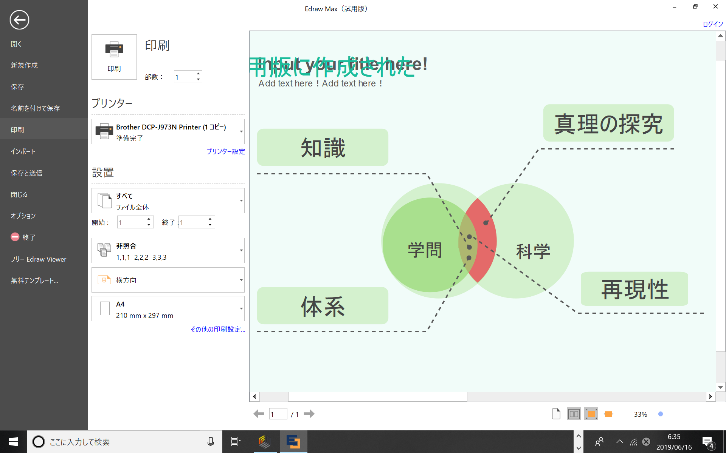

図1-1-1-1. 学問と科学の関係モデル

### 第2項. イデオロギーとは

イデオロギーとは、「科学による淘汰から生き残った、生活のあり方に関わる魔法」の総称と思ってよいだろう。

#### 1. イデオロギーの意味

各辞典によるイデオロギーの説明は、表1-1-2-1の通りであり、イデオロギーという言葉は社会的立場に基づいた、行動・生活を決める根本的な観念・信条の体系を言う言葉である。広義では、社会的立場に基づかないものもこれに当たる。

#### 2. 学問との比較

学問、科学、イデオロギーの関係をベン図にまとめると、図1-1-2-1のようになる。図にまとめた通り、学問とイデオロギーの決定的な違いは、その再現性にある。イデオロギーは特定の社会集団における根本的な観念の体系であるため、前提となる価値観が社会集団に依存する。したがって、一見論理的あるいは科学的な議論の下、イデオロギーの正当性の証明を試みたとしても、そこから得られる結論にある集団の内部と外部で相違が起こりうることは明らかである。このためイデオロギーは須らくして高い再現性を持ちえない。

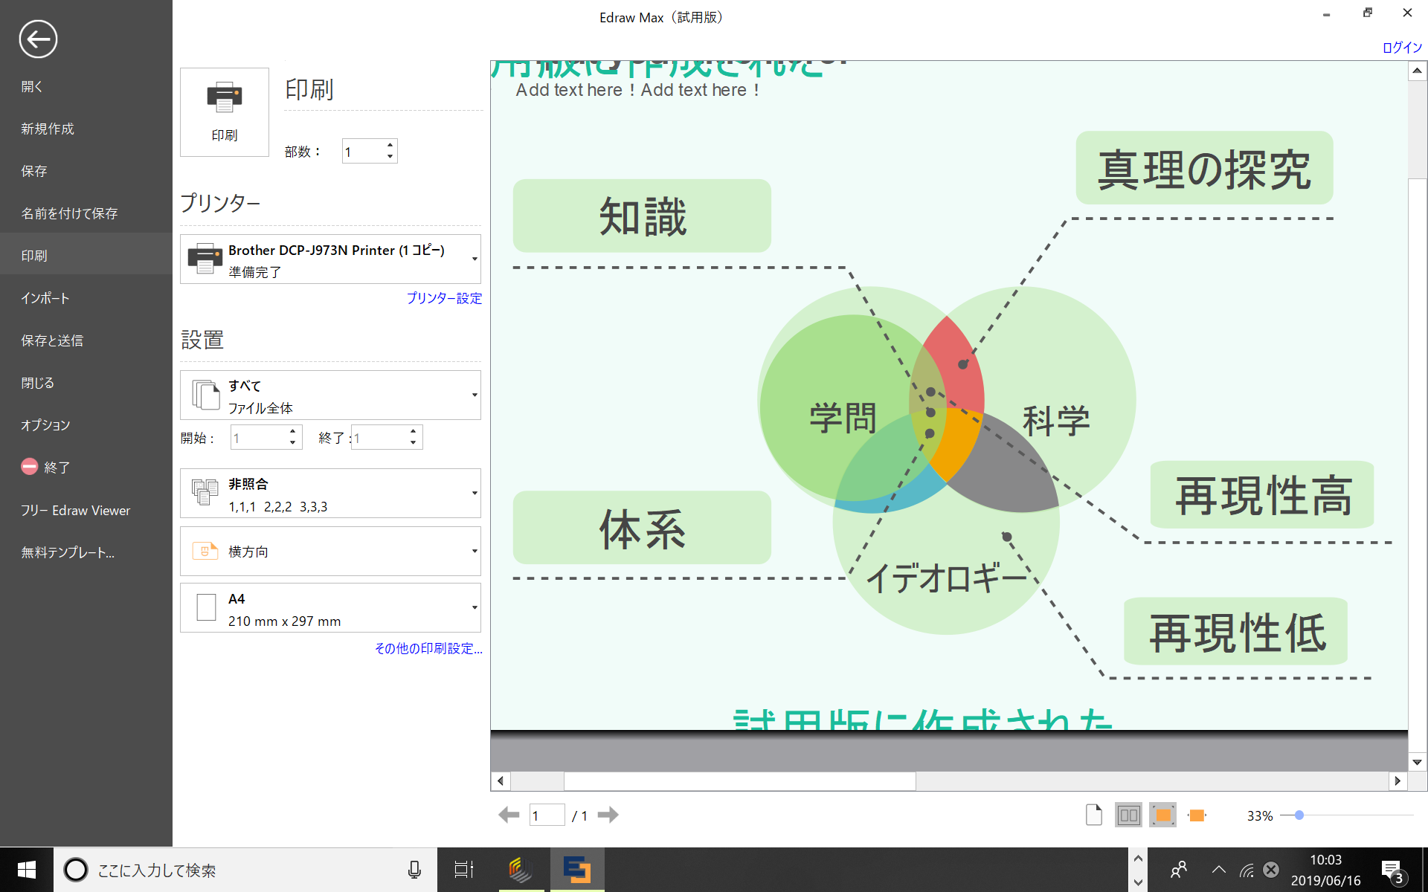

図1-1-2-1. 学問・イデオロギーと再現性

特に、正義や共通する幸福、そして愛といった「最終的な目的」となりうるものを科学的に妥当に定義することはそもそもでき得ない。このことは「神の命令理論」(出典見つからず)と呼ばれ、次のように、目的を集合論で議論することにより導かれる。  
ある目的Aが目的Bを含む(つまり、AはBのやむを得ない手段である)ことを、A⊃B(A≠B)と表現しよう。ここで「やむを得ない」とはその手段が目的の必要条件であることを意味する。これはAを行わなければ  
(任意の元をxとしてx∉Aならば)Bは絶対に行われ得ない(x∉B)(対偶をとると、x∈Bならばx∈A)ことより、やむを得ない手段と目的の関係を正しく表現している。最終的な目的をZ、合目的的な任意の集合をXとすればX⊃Z(X≠Z)が成り立つ。では最終的な目的Zは何の目的Gのためのやむを得ない手段となるだろうか。  
即ちZ⊃Gを満たすGを考えよう。例えば「正義Zとは、神の命令を守ることだ」と述べる者がいるかもしれないので、Gを「神の命令の全体集合」と呼ぶことにする。これは「正義に含まれる行動は、神の命令に含まれる行動だ」つまり「x∈Zならばx∈G」という主張なので、Z⊂Gでもある。  
しかしGの定義よりZ⊃Gでもあるから、結局Z=Gとなってしまう。

したがって、Zを定義あるいは説明しようとすれば、それ自体がZと全く同じものになってしまうため、定義あるいは説明として不十分になってしまう。(言い換えるなら最終的な目的ZはZ以外を用いて説明あるいは論理的に妥当な定義が不可能である)

このようにして正義や幸福、愛といった言葉はそれ以外の言葉を用いて客観的に説明あるいは定義することはできない。説明や定義があるとすればそれは須らくして主観的である。したがって、これらを根本とした体系であるイデオロギーは再現性など持ちえないし、また「真理の探究」を謡うことも不適切であるといえる。

### 第3項. 人文社会学とは(1)―狭義の科学との違い

第1項で述べた通り、科学は「自然科学、人文科学、社会科学」の3つに分類されるが、本稿では後者2つをまとめて「人文社会学」と呼ぶことにしている。また本稿ではこれら3つの分類によらない「科学」という言葉の意味を総合的に判断し、次のような立場をとる。  
「科学は元来、狭義の『自然科学』(他にあったとしても応用科学や形式科学など)のみであったが、人文社会学を学問として扱いたい立場が台頭し、人文社会学を科学であると言い張る世論が強まり、『人文(科)学』または『社会(科)学』として本来の科学と区別しながらも『広義の科学』として認めるか認めないかを曖昧にしながら折り合いをつけた」

1. 人文社会学の意味

2. 人間研究とは

### 第4項. 人文社会学とは(2)―学問とイデオロギーへの分類

1. 神学・法学はイデオロギー

2. 数学・統計学・論理学は学問(形式科学の再現性)誰が計算しても答えは同じ。可。

3. 心理学は学問か(心理学の再現性)

## 第2節. イデオロギーと学問の同一視による弊害

水のつもりでガソリンを用いて消火活動をしてしまうと、火災は収まるどころか酷くなる。同じように学問と言い張ってイデオロギーを用いて理想を追いかけると、別の立場の人間が苦しむことにつながる恐れがある。これは、イデオロギーが特定の社会集団における独自の理論体系でしかないためである。イデオロギーが学問を騙るのは、ある社会集団や属性における独自の理想を、みなに公正で平等であると偽り、市民を欺き不利益をもたらしかねない行いである。

### 第1節. 法学もまたイデオロギー

法学が学問ではなく、イデオロギーとして呼ばれるべきであることは第1節で確認した通りである。次に、命題「法学はすべての人に平等」の反例を挙げる。

まず、イソップ童話「アリとキリギリス」を引用する。但し、断りなく一部を省略・書き換えしている。

夏のある日、キリギリスが野原で歌を歌っていると、アリたちがぞろぞろ歩いてきました。

「おい、アリくんたち。何をしてるんだい？」

「これはキリギリスさん、わたしたちは食べ物を運んでいるんですよ。今は夏だから食べ物がたくさんあるけど、冬が来たら、ここも食べ物はなくなってしまいますよ。今のうちにたくさんの食べ物を集めておかないと、あとで困りますよ」

　アリたちがそう言うと、キリギリスは

「まだ夏が始まったばかり。冬の事は冬が来てから考えればいいのさ」

　そう答えると、また歌を歌い始めました。

寒い寒い冬がやって来ました。

野原の草はすっかり枯れ果て、キリギリスの食べ物は１つもなくなってしまいました。

　キリギリスは急いでアリの家にやって来ましたが、  
アリは家の中から、

「だから、食べ物がたくさんある夏の間に食べ物を集めておきなさいと言ったでしょう。家には家族と、これから生まれてくる赤ちゃんの分の食べ物しかないから、悪いけど、キリギリスさんにはあげる事が出来ません」

と、言って、玄関を開けてくれませんでした。

　今、楽をしているなまけ者は、そのうち痛い目にあうというお話しです。

次に、この話に次のように加筆してみよう。

キリギリスは次に、ダンゴムシのもとに行きました。  
ダンゴムシはこの町随一の法学者で、腕利きの裁判官です。  
「なるほど。僕が裁判をしてあげよう。」  
そういうとダンゴムシはキリギリスとアリを裁判所に呼び出しました。

「アリさん、キリギリスさんにも基本的人権があって、この権利はどんな理由でも侵すことができない。その中に生存権があるんだよ。だから税制改革を行って、キリギリスくんが健康で文化的な最低限度の生活を送れるようにすべきでしょう。だから追加の税金を納めてね。」

アリは反論しました。  
「ダンゴムシ様、私のお腹には今妊娠21週目の赤ちゃんがいるんです。これ以上税金が増えたら生まれてくる子のことを養えなくなってしまいます。」  
  
キリギリスはアリに言いました。  
「アリくん。でも、助けてもらえなかったら、僕死んでしまうよ。」  
  
お互いに家族や自分の命を懸けて、アリとキリギリスの口論が始まりました。

するとダンゴムシは次のように言い放ちました。  
「キリギリスさんの命と、生まれてくる赤ちゃんの命が衝突するね。  
ここで母体健康法を考えてみよう。  
医師が母体の適応を認めれば、妊娠22週目までは中絶することができる。つまり法学の立場では、キリギリスさんには生存権があるけど、赤ちゃんが生存権を得るのはあと1週間後のことで、まだ生存権を持っていないんだよ。つまり、私が何を言いたいかはわかるよね？  
いずれにせよ、税金は追加します。」  
  
アリは為すすべなく、可愛い我が子を中絶し、心を病んでしまいました。キリギリスがかつてそうしたように、法学者に救済を求める気力もありません。アリはとうとう、我が子を探して天国までいっていました。  
  
一方キリギリスは、生活保護を受けながら、今日も歌って過ごしているんだとさ。めでたしめでたし。

実際には三権分立や三審制、民事と刑事、その他の理由により、一度裁判が起きて直ちに税制が変化するということは起こらない。この作り話は極端だが、「法学的に説明できる弱者」(今回はキリギリス)を救うために、「法学的に説明できない弱者」(今回はアリやその赤ちゃん)が悲しい思いを強いられるということはいくらでも実際に起こりうる。『ダンゴムシの判決は合理的でない』とする主張もあるかもしれないが、その『法学における合理性』の明確な定義や判断基準を尋ねると人や場合によりさまざまで、再現性に欠ける。また法学の本に「権利は主張されて初めて認められる」とあるが、このことからも法学の再現性の低さがうかがえる。実際に、キリギリスは権利主張をするだけの気力があったから保護を受けることができ、その後のアリにはその気力がなかったため保護を受けることなくこの世を去ってしまった。

他にも、次のような議論から法学が市民の道徳心を破壊することにつながるという批判もできる。

弱者「私たちと、その他の人たちの間の賃金格差を是正するため、私たちを雇用や　　昇進において優遇しなさい。」

市民「かしこまりました。」

弱者「私たちは(法学的には)不当な差別に苦しめられています。したがって、私たちが罪を犯した場合でもそれは不当な差別が原因であるため、市民さんと同じ罰を与えるのは不当です。したがって、刑期は通常よりも短くし、刑務所も比較的快適な環境を用意しなさい。」

市民「かしこまりました。」

弱者「私たちと、その他の人たちの間の賃金格差は埋まらないのだから、買い物の際に割引したり、納税の負担を軽くしたりしなさい」

市民「もう嫌です。勘弁してください。」

弱者「私たちに対する配慮が足りません。嫌というのは私たちに対する嫌悪でしょうか？」

市民「弱者さんたちの度重なる要求は図々しいと思います。」

弱者「そのように特定の属性をひとくくりにした批判はヘイトスピーチです。  
ハラスメントです。」

市民「どうして弱者さんたちは何かしてもらったときに『ありがとう』の心を持てないのですか？確かに弱者さんの不平等は払しょくされなければなりませんが、それには私たち市民の協力が必要である以上、協力に対して謝意を持つ心が大切ではありませんか？もう私たちは『ありがとう』の心を持てない人たちに協力したくはありません。」

法学者「人には人権があり、人権の一つとして平等権があります。弱者さんのしていることはこの平等権の行使であり、正当なものです。そして市民さんは弱者さんの平等権を尊重し、合理的な範囲で要求を呑むべきです。しかし市民さん、あなたが弱者さんにこれ以上協力したくないのは、『ありがとう』の態度がみられないことが理由ですよね？感謝されないから配慮・協力しないというのは合理的とは言えないと思いますよ」

市民「つまり、弱者さんが『ありがとう』といわない場合でも、私たちは一方的な協力を強いられるのですね？これは非道徳的ではありませんか？」

法学者「そもそも道徳という言葉が極めて曖昧ですが･･･まあ道徳で議論するのなら、私個人の意見としては市民さんのおっしゃることに賛同します。ですが今は法学や法的思考のもと議論しています。やはり道徳は無関係です。」

市民「そうですか。道徳は不要なのですね。ならば私たちは我慢できないので、弱者さんのいないところで『弱者死ね』とか『弱者殺す』とかいいまくりますね。」

法学者「誰もいないところでならどうぞ。思想良心の自由及び言論の自由もまた憲法で保障されていますからね。ただしそれを理由に、弱者さんのいるところで同じことをすれば、ヘイトスピーチに当たります。」

市民「知りません。あなたたちが道徳を無視するなら私たちは道徳も法学も無視します。失せろよ『善悪の判断すら自分の頭で出来ずに法学に頼りきる左翼』と『市民に依存しながら市民に迷惑かける寄生虫のような弱者』が！」

弱者「弱者嫌いのネトウヨの暴言だ！また市民が弱者を苦しめた！」

法学者「また不勉強なネトウヨが左派を否定した！」

この議論を追ってみれば、先に「非道徳的」な主張をしたのは弱者や法学者であり、先に「非法学的」な主張をしたのは市民であるとわかる。このような事実だけを捉えれば「どっちもどっち」といえるような同レベルの言い合いである。

しかし、実際には法学を学問・科学と偽ることで、「先に『非学術的』あるいは『非科学的』な主張をしたのは市民のほうである」という心証がうまれることとなり、この場合では市民の主張が一方的に「学術・科学的な意味での悪」とされてしまう(実際にはそんなものは存在し得ないが)のが現状ではなかろうか。このように、法学が一つの思想でありイデオロギーに過ぎないということを忘れ、学問や科学を騙るのは、ときとして道徳心や市民に対する暴力にすらつながる。

### 第2項. 「最大多数の最小不幸」と「最小多数の最大不幸」

(略)

# 第2章 統計は社会を扱える学問

第1章第1節第4項に示した通り、統計学は形式科学の一つである。  
総務省統計局のホームページでは、統計を

「何かの集まりについて、全体の様子を表す数」

と説明している。

すでに社会学と統計学が融合した例には「社会統計学」というものがあり、  
拓殖大学北海道短期大学における社会統計学のシラバスには

「社会統計学では、アンケート調査や量的なデータを分析するための手法を学ぶ」

という記述がある。これを総務省統計局の説明に当てはめるのならここで考える統計は  
「アンケート調査などの量の集まりについて、全体の様子つまり世論や人々の現状などを表す数」ということになる。

このように統計は個々の集まりから全体を知るのに便利であるが、統計のもう一つ(本質的には同じことであるが)の重要な性質として、「ミクロとマクロをつなぐ」というものがある。ミクロの集まりについて、その全体とは即ちマクロであるからだ。例えば分子や素粒子も集まれば物質を作る。つまり物質の性質や法則は、分子などの集まりの全体の様子そのものであるから、物質の性質は分子の振舞いの統計として求められる。このような考え方に基づいた学問が統計力学である。

ところで、社会とは何のミクロまたはマクロなのであろうか。社会がミクロであるということは社会が集まって何かマクロを作ることであるがこれは考えにくい。一方社会がマクロであるということは、何かミクロが集まって社会を作るということであるが、そのミクロとは人そのものではないだろうか。人について考えることも社会について考えることも学問として認められる可能性は低いが、人と社会がどうつながっているのかを研究する形式科学を考えることはできないだろうか。この発想に基づく学問として第2章および第3章では「統計社会学」を考えていくこととする。

## 第1節. 「再現性のある社会学」とは

社会統計学では人からアンケートなどによって定量的なデータを取り出し、その統計によって世論や人々の現状を知り、間接的に社会を知るものであろう。これを、統計を演算$に見立て、「アンケート $ 世論や人々の現状」と表すことにしよう。  
　それに対し統計社会学では「人 $ 社会」を考える。様々な属性により人を評価することで、人を「超多次元世界における点」とみなし、その統計を取ることでその世界の全体の様子、すなわち社会を知ることを試みる。

どちらの学問も、扱う対象は人や社会であり、それらに再現性はないが、研究対象はあくまでもそれら2つをつなぐプロセスであるため、再現性は存在するといってよいだろう。その為、これら2つの学問は、「再現性のある社会学」ということができるかもしれない。

### 第1項. 社会を定量化する統計

再現性の高い研究をするにあたっては、対象を知ることと、対象を定量化することが欠かせない。そこで、社会という言葉や定量化という言葉の意味を知り、社会を定量化する方法、定量化と再現性との関係について議論し、社会の定量化に統計が確かに役立つことを確認しよう。

「社会」という言葉を辞書で引いたものをまとめると、  
「人の集団のこと。あるいはその中の人そのもの、営み、結びつき、関係など」  
を意味すると分かる。

次に「定量化」という言葉を辞書で引いてみると、大辞林で次のように説明されていた。

一般には質的にしか表せないと考えられている事物を、数量で表そうとすること。「香りの―」

そこで、香りを定量化する手順を考えてみよう。

次で、日本テクノセンターのホームページで公開されていた、  
「におい（香り）の定量化による「見える化」と商品開発への応用～個別相談付～」  
のセミナー詳細に載っていたプログラム紹介の一部を引用する。

１. においの本質

　　（１）. ガスとにおいとの違いとは

　　（２）. 人の嗅覚の仕組みから考えたにおいの性質

　　（３）. におい物質濃度とそのにおいの強さの関係

　　（４）. においの強さの単位とは

　　　　　　臭気強度、臭気濃度、臭気指数　その意味と定義

　　(中略)

　　（７）. 複合臭は、なぜ見える化が難しいのか？

　　　　　a. 相乗・相殺効果は、なぜ起こる？

　　　　　b. 複合臭でにおっている成分はその一部

　　　　　c. 複合臭からにおいに寄与している成分群だけを抽出してく

る方法とは

　　（８）. 異臭、悪臭、香気の違いは何か  
  
　　(中略)

２. においの強さの定量化方法

　　（１）. においの定量化方法における歴史

　　　　 a. 日本における悪臭防止法の変遷

悪臭22物質（物質濃度規制）と三点比較式臭い袋法

　　　　 a. 日本と海外のにおいの強さの決め方の違い

　　（２）. においその定量化方法の種類

　　　　 a. 官能評価法／機器分析／センサ方式

３. におい質の定量化方法

　　（１）.　においの原臭とは？

　　（２）.　におい成分の数と、におい質の種類

　　（３）.　フレーバーホイールとQDA法

４. 官能評価法の種類

　 （中略）

　　（２）. 官能評価の種類とばらつきを低減させる工夫

　　　　　a. ３点比較法／SD法／QDA法／臭気指数測定方法

　　　　　　　／オルファクトメーター法法／

(中略)

　　（４）. 口中香（レトロネーザルアロマ）とは

　　（５）. 他の５感と嗅覚感覚は、どこまで干渉しているのか

このセミナーでは、まず「1. においの本質」を細かく議論し、においとは何かをできるだけ正確に追い求めている。次に2.で、においの強さの定量化方法を、法律によるものや歴史などから取り上げて挙げている。3.ではにおい質とは何かを考え、その定量化方法を議論しているようだ。そして4.にて定量化方法を詳しく説明していることがうかがえる。

においを定量化する例のように、物事を定量化するに当たってはまずそれが何なのか、本質を見出してできるだけ正確に追い求め①、次に可能であれば過去の取り組みやある立場からみた例を挙げるなどして考察していく②という方法がとれそうである。同じことを社会に対してやってみよう。

#### 1. 社会の定量化(1)―社会とは

社会という言葉の意味はこの項(第1項)の初めで述べた通り、  
「人の集団のこと。あるいはその中の人そのもの、営み、結びつき、関係など」  
である。「人の集団の中の人そのもの」とは、自分や何らかの関わりか関係を持つ他人のことであろうし、「人の集団の中の営み、結びつき、関係」とは、司法、行政、立法は素より、契約や性行為、いじめ、喧嘩、その他もろもろがこれに当たるであろう。司法、行政、立法は公の、契約からその他は民の活動であるといえるだろうから、それぞれ政治、生活とまとめられそうである。  
したがって、社会とは、例えば図2-1-1-1のように表される体系のことであるといえそうだ。

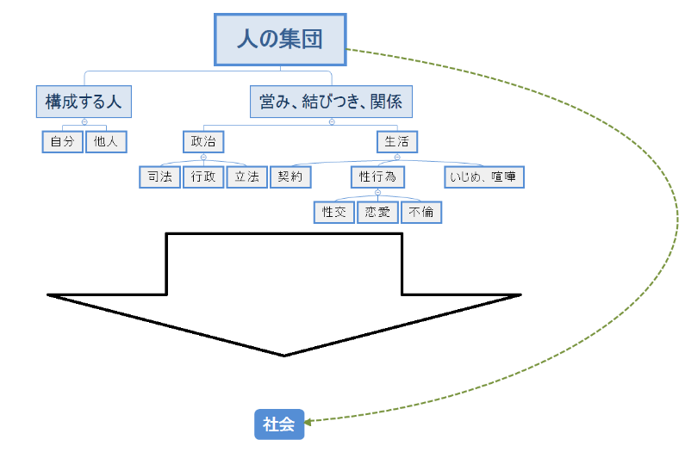  
図2-1-1-1. 社会の体系図の例

この図で言えば、「営み、結びつき、関係」の子孫ノードでは、人通しの関わりに関係するものを扱うため、「人の相互作用」といえるだろう。  
そして子ノードに「政治」と「生活」があるが、これらは「相互作用の仕方」の大別といってよい。このように体系立てて考えることで、どのような属性に注目する必要があるのかを効率よく知ることができる。

この節(第1節)の初めで述べた通り、統計社会学では人を多次元世界上の点とみるが、各次元は人の属性である。例えば身長180cm、体重63kg、年齢23歳の男であれば、4次元世界上の点(180, 63, 23, male)と考えればよいのである。次元にどのような属性を割り当てるべきか判断するのに、体系図が役立つ。例えば「性行為」について考えたいのであれば、「性別」、「性的嗜好」、「性的指向」、「年齢」などの属性が必要となりそうだと判断できる。

#### 2. 社会の定量化(2)―先例の考察

略

#### 3. 定量化と再現性と統計

略(同じような人の集まりからは、同じような社会が計算されるだろう(計算式やアルゴリズムに拠るが)。これが再現性であり、「計算」を可能にしたのがまさに「定量化」である)

## 第2節. ミクロとマクロをつなぐ統計

### 第1項. 統計学と統計力学

統計学と他の何かが融合した分野には生物統計学、計量経済学、社会統計学、人口統計学、統計力学などがある。前者4つはそれぞれの分野のデータに統計学を適応し、傾向などを知るものであるのに対し、統計力学はデータではなくミクロな物質に統計学を適応し、マクロな物質の性質や法則を知る学問である。(前者4つの思想と手法は共通なので、4つの内どれか1つをある程度取り組めば、他3つも同様の手法で議論できよう。しかし、統計力学に関してはそのようなことが成り立たない)

### 第2項. 統計力学の例

### 第3項. 他の融合された統計学の例(生物統計学)

# 第3章 データマイニングと統計社会学

## 第1節. データマイニングとは

### 第1項. データブレンディング

### 第2項. 様々なアルゴリズム

## 第2節. 統計社会学の学術的手法

### 第1項. 人は、属性の個数次元世界の点である

### 第2項. 統計的手法と人工知能的アルゴリズム

### 第3項. データマイニングと統計社会学の関連性

## 第3節. 実例(「平成30年5月1日現在の区立中学校の児童・学級数一覧表」提供:足立区)

ここでは実例として、足立区のホームページで公開されている、「平成30年5月1日現在の区立中学校の児童・学級数一覧表」というデータ(以下「中学校のデータ」)に対して統計社会学を適用していく。

但し、中学校のデータはエクセル形式で提供されていて、そのセル配置は図3-3-0-1の通りである。

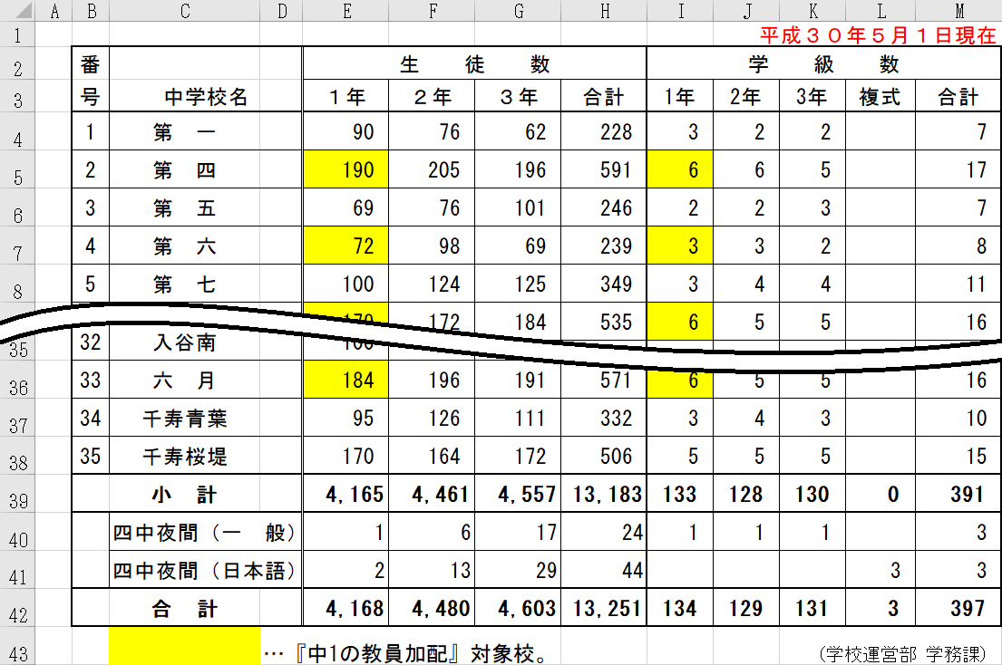

図3-3-0-1. 中学校のデータ

「中1の教員加配」とは1年生を対象とした加配教員のことであると考えられる。  
加配教員について、大辞林では次のように説明している。

また四中夜間とは、足立区立第四中学校夜間学級のホームページにある通り、足立区における夜間中学である。

義務教育標準法や高校標準法に基づいて算定される公立学校の教員定数に上乗せして文部科学省が配置する非常勤の教員。教育困難校対策やチームティーチング・少人数指導・習熟度別指導の実施などを目的として配置される。

### 第1項. データマイニング

第2節第3項でも述べた(まだだけど)通り、統計社会学をするときは、それに先駆け、データにどのような特徴があるのかを定量的に知るためにデータマイニングを行うことが望ましい。この項では中学校のデータに対するデータマイニングについて解説する。

#### 1. 手動でのデータブレンディング

中学校のデータは図3-3-0-1の通りであり、ここからは各中学校における学年別の生徒数や学級数、『中1の教員加配』程度である。

ここに、表3-3-1-1に示す変更を加えよう。

表3-3-1-1. 中学校のデータへの変更点

|  |  |  |
| --- | --- | --- |
| 手順 | 変更内容・やったこと | 目的または理由 |
| 1 | 39行～41行の削除 | ・夜間中学では必ずしも中学生の年代とは限らない  ・少数のデータのためにデータ構造がややこしくなるのは非合理的 |
| 2 | 42行の修正 | 数式を用いていたため、手順1の操作によりエラーが発生するため |
| 3 | E列の左に「中1教員加配」 (値:対象校は1、それ以外は0) を追加 | ・値以外の情報はデータマイニングの対象にならない  ・数字で示すことで、 「中1教員加配となる確率」を求められるかも |
| 4 | D列の左に 「東京電機大学千住キャンパスとの緯度・経度差」を追加※ | ・緯度、経度情報は地価、地震のハザードマップでの評価、標高などあらゆる土地情報を抽象化したものとみなせる(緯度経度さえ求めておけば、後で他の情報とつなげられる(具体化できる))  ・緯度35.5度、経度139.5度に近い情報ばかりでは「一定に近い値」となってしまい意味をなさないので、ある基準地点(ここでは電大千住キャンパス)との緯度差経度差をとる。 |
| 5 | D列の左に 「東京電機大学千住キャンパスとの北、東距離差[m]」を追加。 また、ついでなので 電大との距離も追加した。 | ・メートル法における座標も、 緯度経度と同じく土地情報の抽象とみなるだろう。  ・緯度は1mで 1000/111263283度、  ・北緯35.8度では 経度は1mで 1000/90287395度 |

　　　　(続き)

|  |  |  |
| --- | --- | --- |
| 5の 直後 | エクセルデータが 図3-3-1-1のようになったこと を確認 |  |
| 6 | 「1年」、「2年」、「3年」の列に、 生徒数のものなのか、学級数のものなのか、わかるよう加筆 | RapidMiner Studioに取り込む際、  属性名は1番上の行のみ。 |

別の資料より、足立区立中学校の最大面積は16084[m2]であり、これを正方形とみなせば1辺の距離はおよそ126.8[m]である。したがって、取得できた緯度経度情報が、学校内の無作為な点のものであると仮定すれば、これらは、「正方形の中心」から最大で63[m]ほどずれているとなる(距離差[km]が小数第1位まで有効なのはこのため)。  
したがって、緯度は最大で

経度は最大で

の誤差を持つ。

得られた緯度や経度の情報を北緯度東経度としよう。  
緯度の場合は  
経度の場合は  
がそれぞれ信頼できる(つまり誤差を含まない)値となる。・・・⓪  
つまり緯度差[度]は、

をかけて  
②これを整数に丸め、  
③さらにこれに

をかける  
ことで誤差を含まず(∵①②)、かつ経度差’と同じスケール(∵③)の値  
「緯度差’」を得ることができる。  
緯度差’を(誤差を含まない)緯度差[度]に復元する場合、  
④で割る  
ことをすれば、③が相殺され、しかも①②が⓪に変換されることで復元できる。  
ここで、については、もっぱら掛け算を相殺するための、割る数であるため、有効数字を考えない方がむしろ適切である。  
また経度差[度]から経度差’を求め、誤差を含まない経度差[度]を得る場合は、①と③を入れ替えるだけでよい。

ここでとの最小公倍数を考えると  
2531033505000000000となる(一度整数にしてから位取りを調整することにより求められる)ことから、最大誤差はその分母を2531033505000000000とすると、  
緯度は

経度は

となる。

表3-3-1-1における※では、このアルゴリズムを採用している。

表3-3-1-1で手順5までを行った結果、中学校のデータは図3-3-1-1のようになった。

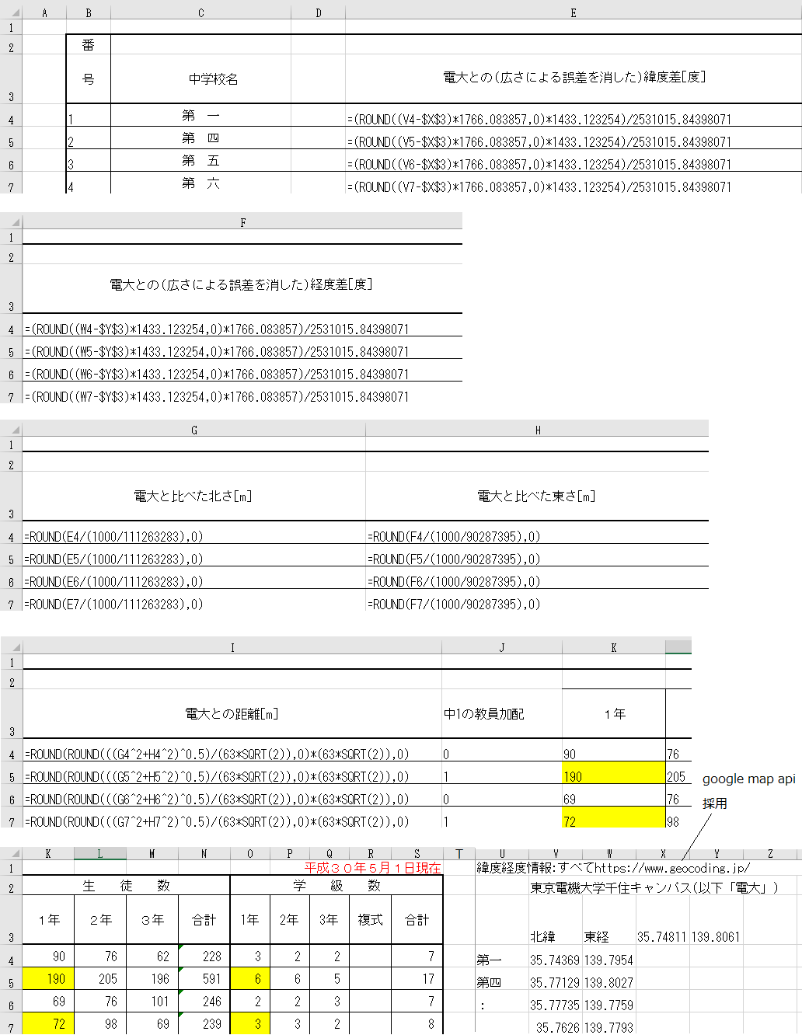

図3-3-1-1. 地理的情報の追加と視覚情報の定量化・追加を行った中学校のデータ

各セルの解説は、略。あとでやるかも。

#### 2. RapidMiner Studioへの読み込み

データマイニングのツールとして第1節で紹介した(する)RapidMiner Studioへ、加筆した中学校のデータを読み込む。

RapidMiner Studioが起動したら、  
RepositoryパネルのImport Dataをクリック  
→My Computer  
→先ほどのエクセルデータのパスを選択しNext

すると、読み込むセルを選択する画面となったので、Cell rangeに「C3:S39」と指定した。この時読み込まれたセルを青く示したものが図3-3-1-2である。

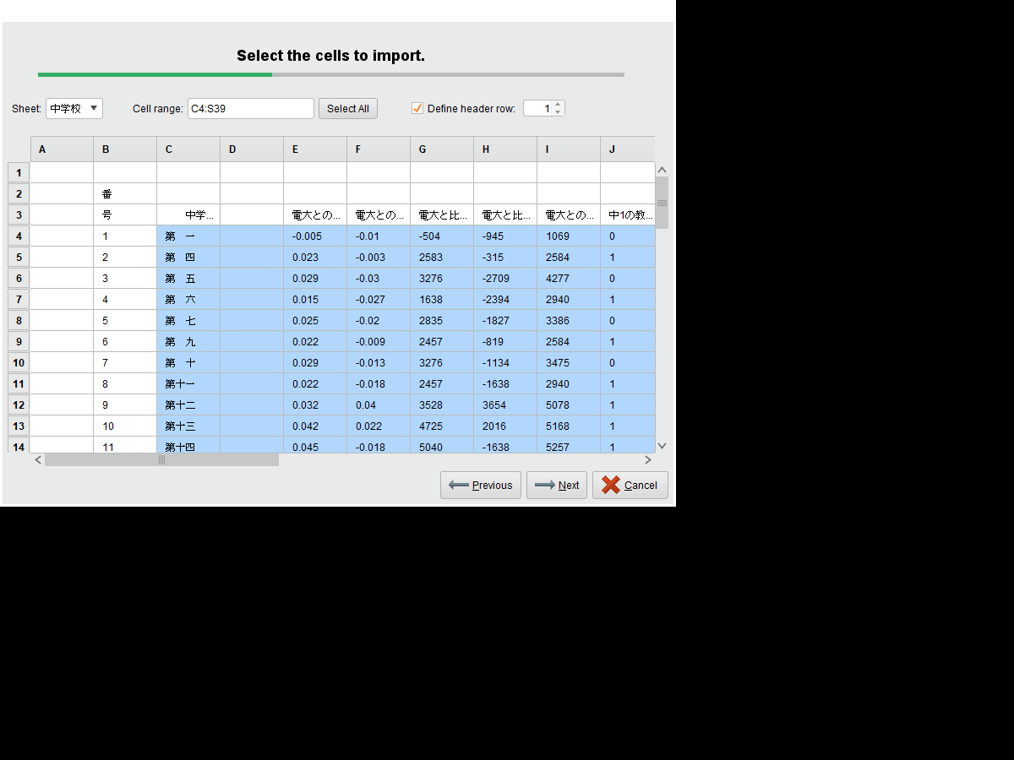

図3-3-1-2. RapidMiner Studioに読み込むセルの指定

図3-3-1-2から分かる通り、データとしての表の一番上の行(3行目)は選択しない。これはもともと属性名の行であり、特殊なためである。

ここでNextをクリックし、次の画面へ進むと、図3-3-1-3のように、属性名が英字になっているため、適切に書き換えた。また中1の教員加配の列については、確率として扱いたいのでintegerを改めてrealに変更した。複式の列はexclude(除外)した。以上の変更を加え、図3-3-1-4のようにした。(これは表により、自動で属性名がついていることもあったが、どういうときに自動で属性名が割り振られるのかは不明)

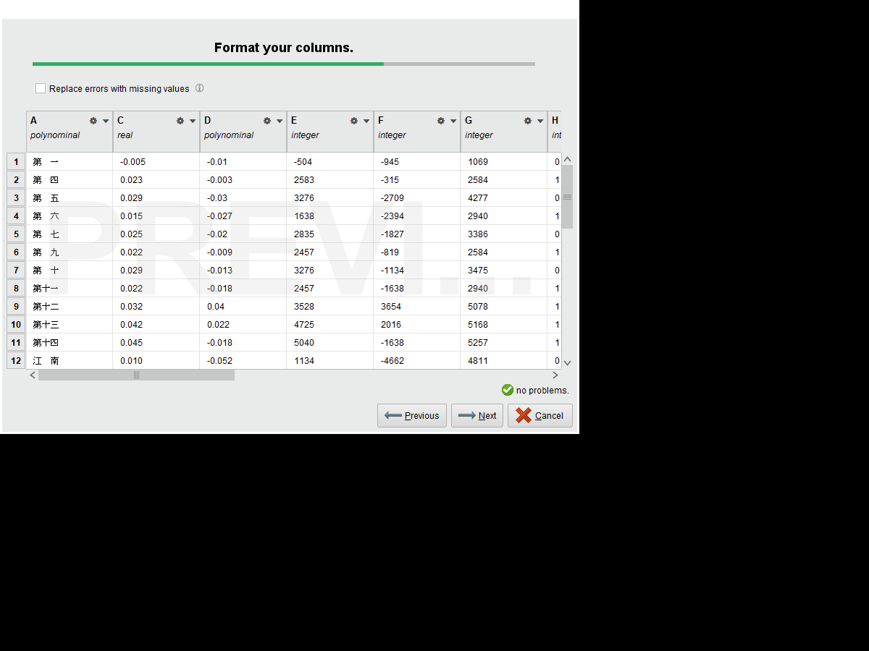

図3-3-1-3. RapidMiner Studioが認識した表データ

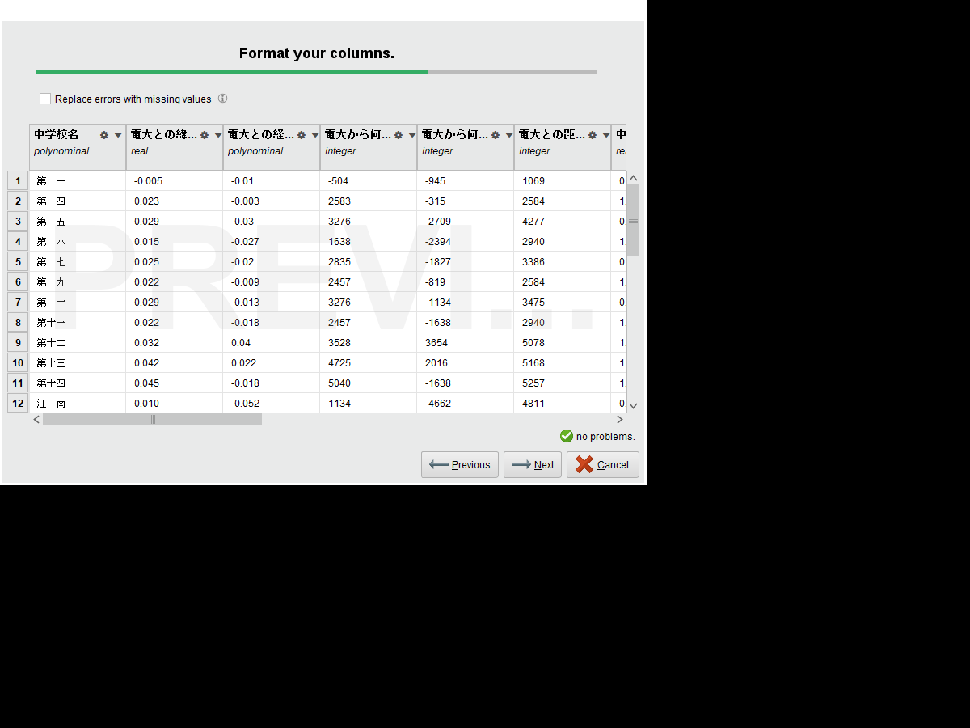

図3-3-1-4. 修正を加えた表データ

後は、Nextをクリック、レポジトリのどこに読み込んだデータを格納するかを決め、Finishをクリックすることで読み込みを正常に終えた。

(以下、時間不足のため体裁整えていませんごめんなさい)

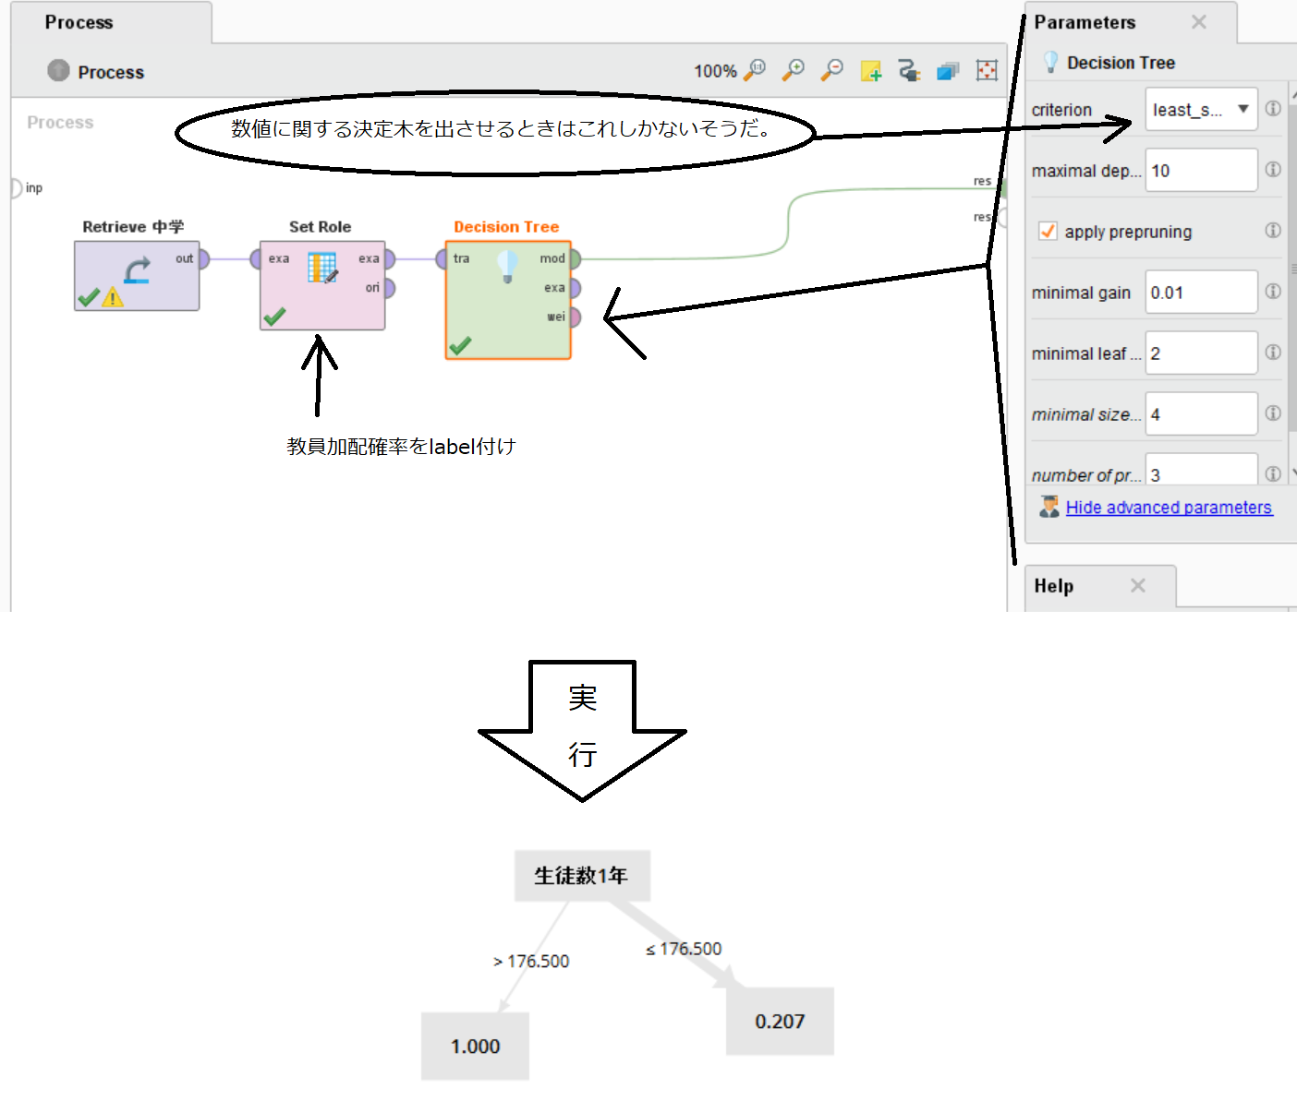

言えること：教員加配の有無は1年の生徒数によってのみ決まっている。  
176.5人（！？）以上いるなら確実に加配されるが、それ以下の場合も絶対されないということではなく、**およそ20.7％の確率で加配される**。  
太字こそ、ある現象の発生を1、非発生を0とおくことで、確率とみなせないだろうかというアイデアの賜物である。

# 参考文献

*後で*